
О внесении изменений в решение VI-й сессии маслихата города Алматы IV-го созыва от 12 декабря 2007 года № 45 "Об утверждении Правил благоустройства территории города Алматы"
Утративший силу
Решение ХIII сессии маслихата города Алматы VI-го созыва от 17 февраля 2017 года № 75. Зарегистрировано Департаментом юстиции города Алматы 15 марта 2017 года № 1351. Утратило силу решением маслихата города Алматы от 19 июля 2024 года № 138
Сноска. Утратило силу решением маслихата города Алматы от 19.07.2024 года № 138 (вводится в действие по истечении десяти календарных дней после дня его первого официального опубликования).
В соответствии со статьями 6 и 7 Закона Республики Казахстан от 23 января 2001 года "О местном государственном управлении и самоуправлении в Республике Казахстан", маслихат города Алматы VI-го созыва РЕШИЛ:
1. Внести в решение VI-й сессии маслихата города Алматы IV-го созыва от 12 декабря 2007 года № 45 "Об утверждении Правил благоустройства территории города Алматы" (зарегистрировано в Реестре государственной регистрации нормативных правовых актов за № 767, опубликовано 21 февраля 2008 года в газетах "Алматы Ақшамы" и "Вечерний Алматы"), с изменениями, внесенными решениями XI-й сессии маслихата города Алматы IV-го созыва от 2 июля 2008 года № 125 "О внесении изменения в решение VI-й сессии маслихата города Алматы IV-го созыва от 12 декабря 2007 года № 45 "Об утверждении Правил благоустройства территории города Алматы" (зарегистрировано в Реестре государственной регистрации нормативных правовых актов за № 777, опубликовано 9 сентября 2008 года в газетах "Алматы Ақшамы" и 23 августа 2008 года "Вечерний Алматы"), XXIII-й сессии маслихата города Алматы IV-го созыва от 30 ноября 2009 года № 264 "О внесении изменений и дополнений в решение VI-й сессии маслихата города Алматы IV-го созыва от 12 декабря 2007 года № 45 "Об утверждении Правил благоустройства территории города Алматы" (зарегистрировано в Реестре государственной регистрации нормативных правовых актов за № 833, опубликовано 7 января 2010 года в газетах "Алматы Ақшамы" и "Вечерний Алматы"), XXVII сессии маслихата города Алматы IV созыва от 12 апреля 2010 года № 317 "О внесении изменений и дополнений в решение VI-й сессии маслихата города Алматы IV-го созыва от 12 декабря 2007 года № 45 "Об утверждении Правил благоустройства территории города Алматы" (зарегистрировано в Реестре государственной регистрации нормативных правовых актов за № 847, опубликовано 27 мая 2010 года в газете "Алматы Ақшамы" и 29 мая 2010 года в газете "Вечерний Алматы", ХIХ-й сессии маслихата города Алматы V созыва от 28 августа 2013 года № 155 "О внесении изменений и дополнения в решение VI-й сессии маслихата города Алматы IV-го созыва от 12 декабря 2007 года № 45 "Об утверждении Правил благоустройства территории города Алматы" (зарегистрировано в Реестре государственной регистрации нормативных правовых актов за № 997, опубликовано 26 сентября 2013 года в газетах "Алматы Ақшамы" и "Вечерний Алматы"), внеочередной XLV-й сессии маслихата города Алматы V созыва от 30 ноября 2015 года № 381 "О внесении изменений и дополнений в решение VI-й сессии маслихата города Алматы IV-го созыва от 12 декабря 2007 года № 45 "Об утверждении Правил благоустройства территории города Алматы" (зарегистрировано в реестре государственной регистрации нормативных правовых актов за № 1231, опубликовано 10 декабря 2015 года в газетах "Алматы Ақшамы" и "Вечерний Алматы") следующие изменения:
в преамбуле указанного решения слова "В соответствии с Кодексом Республики Казахстан от 30 января 2001 года "Об административных правонарушениях" заменить словами "В соответствии с Кодексом Республики Казахстан от 5 июля 2014 года "Об административных правонарушениях";
в Правилах благоустройства территории города Алматы, утвержденных указанным решением:
Приложение 2 к Правилам благоустройства территории города Алматы изложить в новой редакции согласно приложению к настоящему решению.
2. Аппарату маслихата города Алматы обеспечить государственную регистрацию настоящего решения в органах юстиции с последующим опубликованием в официальных периодических печатных изданиях, а также в эталонном контрольном банке нормативных правовых актов Республики Казахстан и на официальном интернет-ресурсе.
3. Контроль за исполнением настоящего решения возложить на председателя постоянной комиссии по развитию предпринимательства и коммунального хозяйства маслихата города Алматы К. Авершина и заместителя акима города Алматы С. Макежанова
4. Настоящее решение вступает в силу со дня государственной регистрации в органах юстиции и вводится в действие со дня его первого официального опубликования.
Председатель
XIII-й сессии маслихата
города Алматы VI-го созыва | Д. Нукетаева
Секретарь маслихата
города Алматы VI-го созыва | К. Казанбаев
Приложение 2
к Правилам благоустройства
территории города Алматы

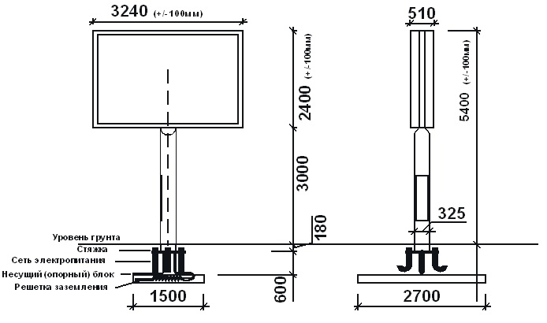

© 2012. РГП на ПХВ «Институт законодательства и правовой информации Республики Казахстан» Министерства юстиции Республики Казахстан

